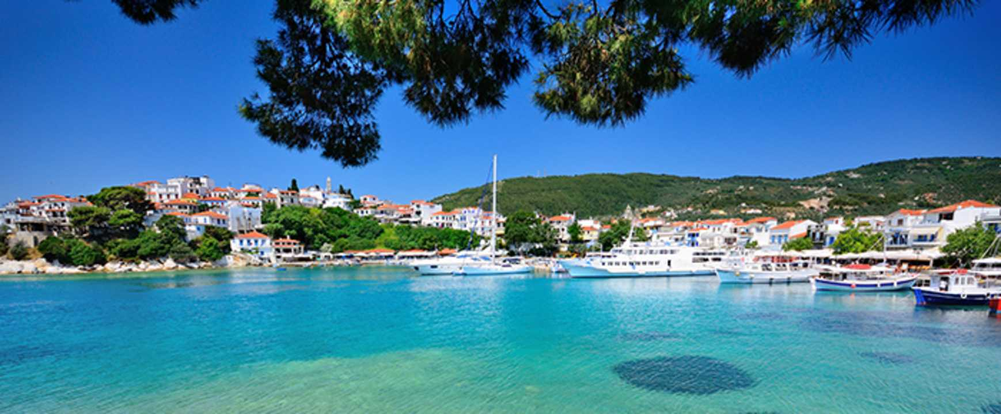




SKIATHOS
PENSIONE MARGARITA
8 giorni/7 notti
Partenze dal 19 luglio al 23 agosto con volo da Roma

.

INFORMAZIONI E PRENOTAZIONI : TEL . 06 9555 0639 – GRANDIUTENZE@FLASHVIAGGI.COM

